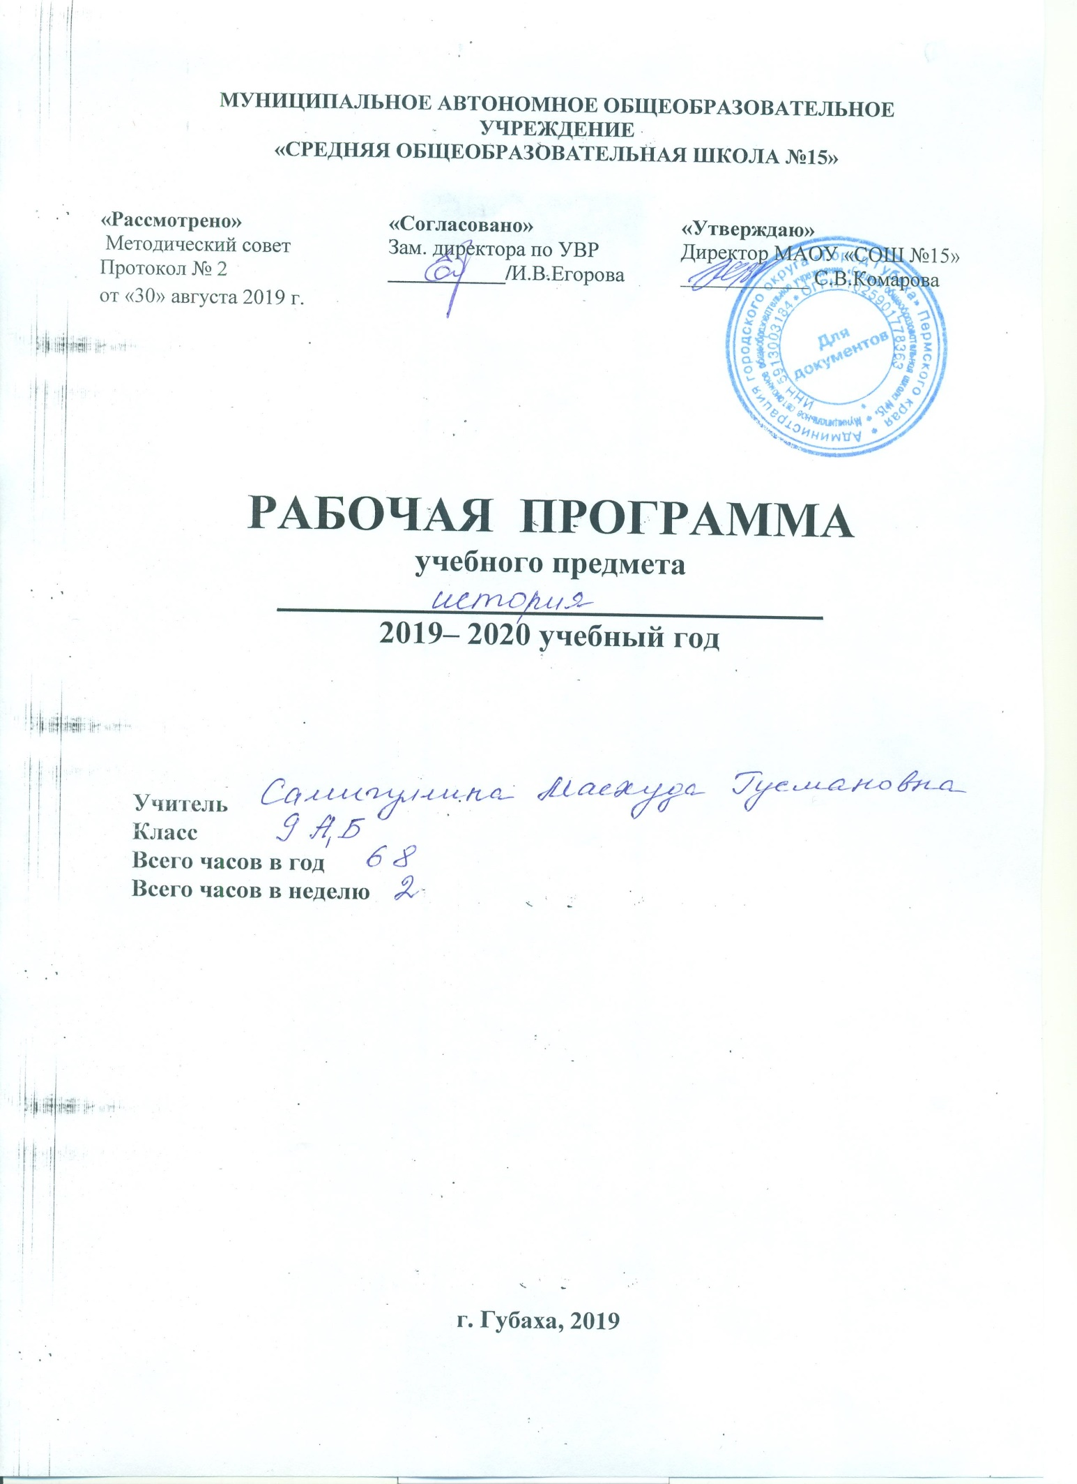

ИСТОРИЯ. 9 класс
Пояснительная записка
Рабочая программа разработана в соответствии с ФГОС ООО, утвержденного приказом Министерства образования и науки РФ от 17.12.2010 № 1897
Федерального закона РФ №273-ФЗ «Об образовании РФ» от 29.12.2012.
Рабочая программа разработана на основе примерной программы ООО по истории с учетом авторских программ:
- по Истории России к предметной линии учебников Н. М. Арсентьева, А. А. Данилова и др. под редакцией А. В. Торкунова в основной школе (6—9 классы);
- Юдовской А.Я., Ванюшкиной Л.М. «Программы общеобразовательных учреждений. История. Обществознание. 5-11 классы//Новая история. А.Я. Юдовская, Л.М. Ванюшкина» - М., Просвещение, 2017 г.
Рабочая программа ориентирована на учебники:

Порядковый номер учебника в Федеральном перечне | Автор  /Авторский коллектив | Название учебника | Класс | Издатель учебника
1.2.2.2.1.4 | А.Я. Юдовская, П.А. Баранов,  Л.М. Ванюшкина | Всеобщая история. История Нового времени. | 8 | Просвещение
1.2.3.1.2.4 | Н.М. Арсентьев, А.А. Данилов,  А.А.Левандовский,  А.Я. Торкунова. | История России.  В 2-х ч. | 9 | Просвещение
Электронное приложение к учебнику — ресурсы сайта www.online.prosv.ru.
Описание места учебного предмета "История" в учебном плане
В соответствии с базисным учебным планом предмет «История» относится к учебным предметам, обязательным для изучения на ступени среднего (полного) общего образования.
Содержание учебного предмета «История» для 5—9 классов включает два курса — «История России» (занимающего приоритетное место по объему учебного времени) и «Всеобщая история».
Рабочая программа включает материал по истории России XIXв. – начала XXв. (42 часа) и материал по истории Нового времени (26 часов) и рассчитана на 68 часов.
Планируемые образовательные результаты изучения содержания курса «История России»
Личностные:
- освоение национальных ценностей, традиций, культуры, знаний о народах и этнических группах России(на примере историко-культурных традиций, сформировавшихся на территории России в XIX в.);
- уважение к другим народам России и мира и принятие их, межэтническая толерантность, готовность к равноправному сотрудничеству;
- эмоционально положительное принятие своей этнической идентичности;
- уважение к истории, культурным и историческим памятникам;
- гражданский патриотизм, любовь к Родине, чувство гордости за свою страну, её достижения во всех сферах общественной жизни в изучаемый период;
- устойчивый познавательный интерес к прошлому своей Родины;
- уважение к личности и её достоинству, способность давать моральную оценку действиям исторических персонажей, нетерпимость к любым видам насилия и готовность противостоять им;
- уважение к ценностям семьи, осознание её роли в истории страны;
- эмпатия как осознанное понимание и сопереживание чувствам других, формирование чувства сопричастности к прошлому России и своего края;
- формирование коммуникативной компетентности, умения вести диалог на основе равноправных отношений и взаимного уважения и принятия.
Метапредметные:
- планировать пути достижения целей, устанавливать целевые приоритеты, адекватно оценивать свои возможности и условия и средства достижения целей;
- понимать относительность мнений и подходов к решению проблемы, учитывать разные мнения и стремиться к координации различных позиций в сотрудничестве;
- формулировать собственное мнение и позицию, аргументировать и координировать её с позициями партнёров в сотрудничестве при выработке общего решения в совместной деятельности;
- осуществлять взаимный контроль и оказывать необходимую взаимопомощь в сотрудничестве;
- адекватно использовать речевые средства для решения различных коммуникативных задач, владеть устной и письменной речью, строить монологические контекстные высказывания;
- организовывать и планировать учебное сотрудничество с учителем и сверстниками, определять цели и функции участников, способы взаимодействия, планировать общие способы работы;
- работать в группе — устанавливать рабочие отношения, эффективно сотрудничать и способствовать продуктивной кооперации, интегрироваться в группу сверстников и строить продуктивное взаимодействие со сверстниками и взрослыми;
- осуществлять расширенный поиск информации с использованием ресурсов библиотек и Интернета;
- осуществлять сравнение и классификацию, самостоятельно выбирая основания и критерии для указанных логических операций;
- ставить проблему, аргументировать её актуальность;
- выдвигать гипотезы о связях и закономерностях событий, процессов, объектов, проводить исследование её объективности (под руководством учителя);
- делать умозаключения и выводы на основе аргументации;
- структурировать тексты, включая умение выделять главное и второстепенное, главную идею текста, выстраивать последовательность описываемых событий.
Предметные:
· представление о территории России и её границах, об их изменениях на протяжении XIX в.;
· знание истории и географии края, его достижений и культурных традиций в изучаемый период;
· представление о социально-политическом устройстве Российской империи в XIX в.;
· ориентация в особенностях социальных отношений и взаимодействий социальных групп, представление о социальной стратификации и её эволюции на протяжении XIX в.;
· представление об основных течениях общественного движения XIX в. (декабристы, западники и славянофилы, либералы и консерваторы, народнические и марксистские организации);
· установление связи между общественным движением и политическими событиями (реформы и контрреформы);
· определение и использование основных исторических понятий периода;
· установление причинно-следственных связей, объяснение исторических явлений;
· установление синхронистических связей истории России и стран Европы, Америки и Азии;
· составление и анализ генеалогических схем и таблиц;
· поиск в источниках различного типа и вида (художественной и научной литературе) информации о событиях и явлениях прошлого с использованием понятийного и познавательного инструментария социальных наук;
· анализ информации, содержащейся в исторических источниках изучаемого периода (законодательные акты, конституционные проекты, документы декабристских обществ, частная переписка, мемуарная литература и т. п.);
· анализ и историческая оценка действий исторических личностей и принимаемых ими решений, влияния их деятельности на развитие российского государства;
· сопоставление с помощью учителя различных версий и оценок исторических событий и личностей, с опорой на конкретные примеры, определение собственного отношения к дискуссионным проблемам прошлого и трудным вопросам истории;
· систематизация информации в ходе проектной деятельности, представление её результатов как по периоду в целом, так и по отдельным тематическим блокам;
· представление о культурном пространстве России XIX в., осознание роли и места культурного наследия России в общемировом культурном наследии.
Требования к уровню подготовки учащихся
Новая история (1801-1914). 9 класс
Выпускник научится:
-локализовать во времени хронологические рамки и рубежные события Нового времени как исторической эпохи, основные этапы отечественной и всеобщей истории Нового времени; соотносить хронологию истории России и Всеобщей истории в Новое время;
-использовать историческую карту как источник информации;
-анализировать информацию из различных источников по отечественной и всеобщей истории Нового времени;
-составлять описание образа жизни основных социальных групп в России и в других странах в Новое время, памятников материальной и художественной культуры; рассказывать о значительных событиях и личностях отечественной и всеобщей истории Нового времени;
-систематизировать исторический материал, содержащийся в учебной и дополнительной литературе по Всеобщей истории Нового времени;
-раскрывать характерные, существенные черты: а) экономических и социальных отношений и политического строя государств в Новое время; б) представлений о мире и общественных ценностях; д) художественной культуры Нового времени;
-объяснять причины и следствия ключевых событий и процессов истории Нового времени; сопоставлять развитие России и других стран в Новое время, сравнивать исторические ситуации и события;
-давать оценку событиям и личностям отечественной и всеобщей истории Нового времени.
Выпускник получит возможность научиться:
-используя историческую карту, характеризовать социально-экономическое и политическое развитие стран в Новое время;
-использовать элементы источниковедческого анализа при работе с историческими материалами;
-сравнивать развитие России и других стран в Новое время.
История России. 9 класс.
Выпускник научится:
-применять понятийный аппарат и приемы исторического анализа для раскрытия сущности и значения изучаемых событий и явлений;
- изучать и систематизировать информацию из различных исторических и современных источников как по периоду в целом, так и по отдельным тематическим блокам;
- применять исторические знания для выявления и сохранения исторических и культурных памятников истории России XIXв. – начала XXв.
Выпускник получит возможность научиться:
-используя историческую карту, характеризовать социально-экономическое и политическое развитие России;
-использовать элементы источниковедческого анализа при работе с историческими материалами;
-сравнивать развитие России и других стран в XIXв. – начала XXв.
Содержание учебного курса
Новая история (всеобщая история) XIXв. – начало XXв.

№  п/п | Название раздела (блока) | Кол-во часов на изучение раздела (блока) | Из них кол-во часов, отведенных на практическую часть и контроль
 | Введение: «Долгий» XIX век | 1
1 | Начало индустриальной эпохи | 6 | 1
2 | Страны Европы и США в первой половине XIX в. | 6 | 1
3 | Азия, Африка и Латинская Америка в XIX — начале XX в. | 1
4 | Страны Европы и США во второй половине XIX — начале XX в. | 8 | 1
 | Итого | 22 | 3

История России

№  п/п | Название раздела (блока) | Кол-во часов на изучение раздела (блока) | Из них кол-во часов, отведенных на практическую часть и контроль
 | Россия в первой четверти XIX в. | 9 | 1
 | Россия во второй четверти XIX в. | 7 | 1
 | Россия в эпоху Великих реформ | 8 | 1
 | Россия в 1880—1890-е гг. | 8 | 1
 | Россия в начале XX в. | 8 | 1
 | Итоговое повторение по курсу «Российская империя в XIX -начале ХХ вв.» | 2 | 1
 | Итого | 46 | 6

Тематическое поурочное планирование
«Российская империя в XIX - начале ХХ вв.»
№  урока | Тема урока | Кол-во часов в разделе | Кол-во часов в теме
 | Глава I. Россия в первой четверти XIX в. | 10
1 | Россия и мир на рубеже XVIII—XIX вв. |  | 1
2 | Александр I: начало правления. Реформы М. М. Сперанского |  | 1
3 | Внешняя политика Александра I в 1801—1812 гг. |  | 1
4-5 | Отечественная война 1812 г. |  | 2
6 | Заграничные походы русской армии. Внешняя политика Александра I в 1813—1825 гг. |  | 1
7 | Либеральные и охранительные тенденции во внутренней политике Александра I в 1815—1825 гг. |  | 1
8 | Социально-экономическое развитие страны в первой четверти XIX в. |  | 1
9 | Общественное движение при Александре I. Выступление декабристов |  | 1
10 | Повторительно-обобщающий урок «Россия в первой четверти XIX в.» |  | 1
 | Глава II. Россия во второй четверти XIX в. (13ч) | 10
11 | Реформаторские и консервативные тенденции во внутренней политике Николая I |  | 1
12 | Социально-экономическое развитие страны во второй четверти XIX в. |  | 1
13-14 | Общественное движение при Николае I |  | 2
15-16 | Внешняя политика Николая I. Кавказская война 1817—1864 гг. |  | 2
17 | Крымская война 1853—1856 гг. |  | 1
18-19 | Культурное пространство империи в первой половине XIX в. |  | 2
20 | Повторительно-обобщающий урок Россия во второй четверти XIX в. |  | 1
 | Глава III. Россия в эпоху Великих реформ | 11
21-22 | Европейская индустриализация и предпосылки реформ в России |  | 2
23 | Александр II: начало правления. Крестьянская реформа 1861 г |  | 1
24-25 | Реформы 1860—1870-х гг.: социальная и правовая модернизация |  | 2
26 | Социально-экономическое развитие страны в пореформенный период |  | 1
27-28 | Общественное движение при Александре II и политика правительства |  | 2
29-30 | Внешняя политика Александра II. Русско-турецкая война 1877—1878 гг. |  | 2
31 | Повторительно-обобщающий урок «Россия в эпоху Великих реформ» |  | 1
 | Глава IV. Россия в 1880—1890-е гг. | 6
32 | Александр III: особенности внутренней политики |  | 1
33 | Перемены в экономике и социальном строе |  | 1
34 | Общественное движение в 1880-х - первой половине 1890-х гг. |  | 1
35 | Внешняя политика Александра III |  | 1
36 | Культурное пространство империи во второй половине XIX в. |  | 1
37 | Повторительно-обобщающий урок «Россия в 1880—1890-е гг.» |  | 1
 | Глава V. Россия в начале XX в. (15ч ) | 8
38 | Россия и мир на рубеже XIX—XX вв.: динамика и противоречия развития |  | 1
39 | Социально-экономическое развитие страны на рубеже XIX—XX вв. |  | 1
40 | Николай II: начало правления. Политическое развитие страны в 1894—1904 гг. |  | 1
41 | Внешняя политика Николая II. Русско-японская война 1904—1905 гг. |  | 1
42 | Первая российская революция и политические реформы 1905—1907 гг. |  | 1
43 | Социально-экономические реформы П. А. Столыпина |  | 1
44 | Политическое развитие страны в 1907—1914 гг. |  | 1
45 | Серебряный век русской культуры |  | 1
46 | Итоговое повторение по курсу «Российская империя в XIX – начале ХХ вв». | 1 | 1
 | Итого | 46

Тематическое поурочное планирование
Новая история (всеобщая история) XIXв. – начало XXв.

№ | Тема урока | Кол-во часов в разделе | Кол-во часов в теме
1 | Введение: «Долгий» XIX век (1 ч.) | 1
 | Глава I. Начало индустриальной эпохи | 6
2 | Экономическое развитие в XIX – начале ХХ в. |  | 1
3 | Меняющееся общество |  | 1
4 | Политическое развитие мира в XIX — начале ХХ в.. «Великие идеологии» |  | 1
5 | Наука и образование |  | 1
6 | XIX век в зеркале художественных исканий |  | 1
7 | ПОУ «Начало индустриальной эпохи» |  | 1
 | Глава II. Страны Европы и США в первой половине XIX в. | 6
8 | Консульство и империя Наполеона Бонапарта. Франция в первой половине XIX в. |  | 1
9 | Великобритания: экономическое лидерство и политические реформы |  | 1
10 | «От Альп до Сицилии»: объединение Италии |  | 1
11 | Германия в первой половине XIX в. |  | 1
12 | США до середины XIX в.: рабовладение, демократия, экономический рост |  | 1
13 | ПОУ «Страны Европы и США в первой половине XIX в.» |  | 1
14 | Глава III. Азия, Африка и Латинская Америка в XIX — начале XX вв. | 1 | 1
 | Глава IV. Страны Европы и США во второй половине XIX- начале XX вв. | 8
15 | Англия до Первой мировой войны |  | 1
16 | Франция: Вторая империя и Третья республика |  | 1
17 | Германия на пути к европейскому лидерству |  | 1
18 | Австро-Венгрия и Балканы до Первой мировой войны |  | 1
19 | Италия: время реформ и колониальных захватов |  | 1
20 | США в эпоху «позолоченного века» и «прогрессивной эры» |  | 1
21 | Международные отношения в XIX — начале ХХ вв. |  | 1
22 | ПОУ «Основные итоги истории XIX — начала ХХ в.» |  | 1
 | Итого | 22
Всего 68 часов

